学习实践科学发展观，深化对科学发展观的认识，特别是要在解放思想中深化认识，统一思想。通过这一段学习实践活动的初步思考，工作的一些实际体会和对改革开放30年历程的回顾，我们认为从以下三个方面对科学发展观加深理解十分重要。
一、从发展问题上来深化认识
发展乃当代中国最大政治，是党执政兴国的第一要务，是解决一切问题的“总钥匙”。科学发展观是阐述发展的理论，要深刻认识它的这个最重要、最实质的特性。第一，科学发展观的理论指向十分明确，就是为了研究解决发展问题。直截了当地研究解决发展问题，就抓住了解决所有问题的关键，使科学发展观既简明扼要，又具有根本的指导性、实践性和应用性。第二，科学发展观从理论上破解了发展难题，阐明了抓第一要务的根本方法。科学发展观抓住发展问题，总结经验教训，深入研究探索，提出了解决发展问题的根本方法。只要我们全面深入、完整准确地把握科学发展观的科学内涵和精神实质，不折不扣地贯彻落实科学发展观，就能取得中国特色社会主义事业的大发展。第三，科学发展观确立了发展的重要理论地位，使第一要务也成为第一要论。科学发展观不但抓住并从理论上解决了发展问题，而且确立了关于第一要务的理论在中国特色社会主义理论体系中应有的重要历史地位。我们党把发展理论置于如此中心和重要的地位，这也要求我们要更加高度重视发展问题。特别作为我们甘肃这样一个相对落后的省份，更要深刻认识加快发展的紧迫性，认清发展是科学发展的基础、没有发展科学发展就无从谈起的道理，扭住发展不放松，一心一意抓好发展。
二、从科学的角度来深化认识
首先，从形式上，这种表述的意义就十分重大。如前所述，我们高度重视发展问题，探索找到了解决发展问题的理论和方法，对如此重大的指导理论和方法，冠之以“科学”来命名，这本身就说明我们党更加尊重科学、推崇科学的态度。第二，这样表述，更是与科学发展观的内容相一致的。科学发展观是在马克思主义基本原理指导下，总结我国发展实践、借鉴国外发展经验和发展理论成果得出来的科学结论，其提供的研究分析问题的框架和内容全面系统科学、具体实用可行。所以，是名实相符的，是真正科学的理论。第三，这种表述从根本上表明了我们党高度重视依靠科学解决发展问题的马克思主义态度。 三、从马克思主义发展观的与时俱进上来深化认识
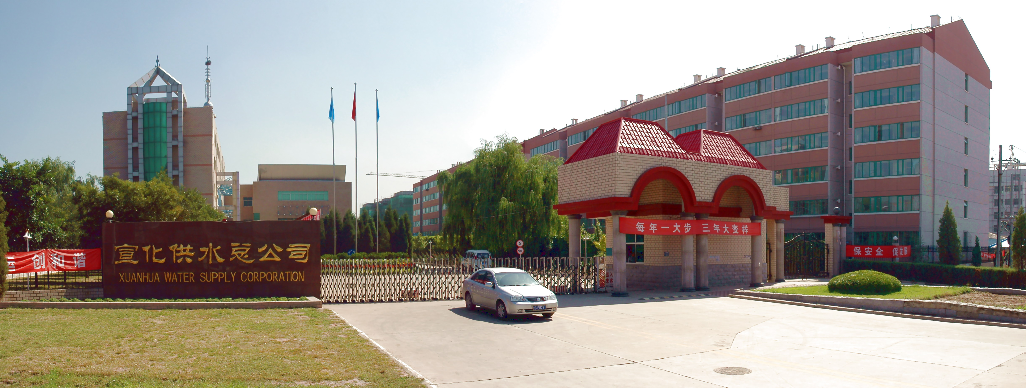
从马克思主义发展观来认识 科学发展观提出的重大必要性。马克思主义发展观即唯物辩证法发展观，它是认识事物、指导事物发展的世界观和方法论，是普遍真理，它当然对中国当前的发展具有重要的指导意义。第二，从马克思主义发展观来认识科学发展观的极端重要性。马克思主义发展观在马克思主义哲学中具有重要的地位和作用。第三，从马克思主义发展观来认识科学发展观坚持唯物辩证法、反对形而上学的理论特质。我们认识、学习和实践科学发展观，一定要坚持解放思想、实事求是、与时俱进，用普遍联系、发展变化、矛盾运动等观点和方法，透过纷繁复杂的现象探看本质，分析认清影响和制约甚至破坏科学发展的真正障碍，思考贯彻科学发展观的问题。

